Dandy Tri Widianto – 2023071011

Quiz 5 - Basis Data

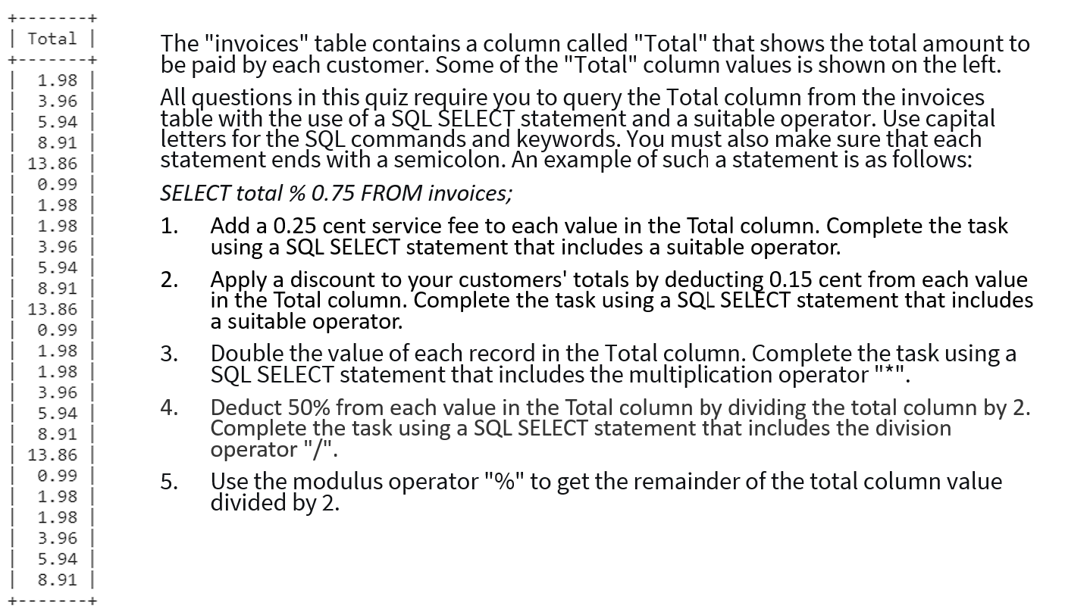

Jawab:

1. Menambahkan biaya layanan sebesar 0.25 sen ke setiap nilai dalam kolom Total:

SELECT Total + 0.25 AS Total_With_Fee

FROM invoices;

1. Mengurangi diskon 0.15 sen dari setiap nilai dalam kolom Total:

SELECT Total - 0.15 AS Total_With_Discount

FROM invoices;

1. Menggandakan nilai dari setiap record dalam kolom Total:

SELECT Total * 2 AS Doubled_Total

FROM invoices;

1. Mengurangi 50% dari setiap nilai dalam kolom Total dengan membagi kolom Total dengan 2:

SELECT Total / 2 AS Halved_Total

FROM invoices;

1. Menggunakan operator modulus "%" untuk mendapatkan sisa dari pembagian nilai dalam kolom Total dengan 2:

SELECT Total % 2 AS Modulus_Total

FROM invoices;